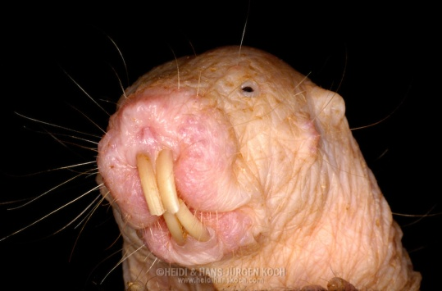
Konkurs - "Na tropach biologii"
- pytanie 10

Tym razem z innej beczki. Niezbyt przystojny gryzoń z rodziny kretoszczurów, żyje na pustynnych obszarach Afryki, buduje rozległe podziemne kolonie, prawie zupełnie pozbawiony owłosienia i ślepy, ma potężne siekacze, m.in. do kopania w ziemi. Co ciekawe dożywa zaawansowanego jak dla gryzoni wieku 30 lat! (gryzonie żyją zwykle do 9) i nie rozwijają się u niego nowotwory. Czy opisie jesteście w stanie rozpoznać te wyjątkowe zwierzę?

(czas na odpowiedź do 26.05.2019, godz. 23:59)

